Что такое профстандарты
Многие из нас уже ознакомились хотя бы с одним профстандартом. На первый взгляд, в этих объемных документах мало что понятно, ведь их структура так отличается от привычных квалификационных справочников.
Любой профстандарт содержит описание трудовых функций по определенному виду деятельности, а также требования к знаниям, навыкам и опыту работы специалистов, выполняющих эти функции¹. Постепенно профстандарты заменят действующие квалификационные справочники (ЕКС и ЕТКС), которые утратили свою актуальность (п. 16 Комплексного плана мероприятий по разработке профессиональных стандартов, утвержденного распоряжением Правительства РФ от 31 марта 2014 г. № 487-р).
В этой главе рассмотрим, что представляют собой профессиональные стандарты, их отличия от квалификационных справочников, в каких случаях требования профстандартов обязательны и др.
Нормативные акты по работе с профстандартами
Документ | Поможет вам
Статьи 57, 195.1 ТК РФ, а также ст. 195.2 и 195.3 ТК РФ (с 1 июля 2016 г.), Федеральный закон от 2 мая 2015 г. № 122-ФЗ | Узнать, что такое профессиональный стандарт, уточнить, что изменится с 1 июля 2016 г.
Правила разработки, утверждения и применения профессиональных стандартов, утвержденные постановлением Правительства РФ от 22 января 2013 г. № 23 | Разобраться, зачем нужны профессиональные стандарты, а также выяснить, в каком порядке их разрабатывают
Приказы Минтруда России: от 12 апреля 2013 г. № 147н «Об утверждении Макета профессионального стандарта» и от 12 апреля 2013 г. № 148н «Об утверждении уровней квалификации в целях разработки проектов профессиональных стандартов» | Понять, какова структура профессионального стандарта, что такое уровни квалификации и как их определяют
Методические рекомендации по разработке профессионального стандарта, утвержденные приказом Минтруда России от 29 апреля 2013 г. № 170н | Разработать профессиональный стандарт
Список 50 наиболее востребованных на рынке труда, новых и перспективных профессий, требующих среднего профессионального образования и Справочник востребованных на рынке труда, новых и перспективных профессий, в том числе требующих среднего профессионального образования, утверждены приказами Минтруда России от 2 ноября 2015 г. № 831 и № 832 | Узнать, какие профессии признаны самыми перспективными и востребованными
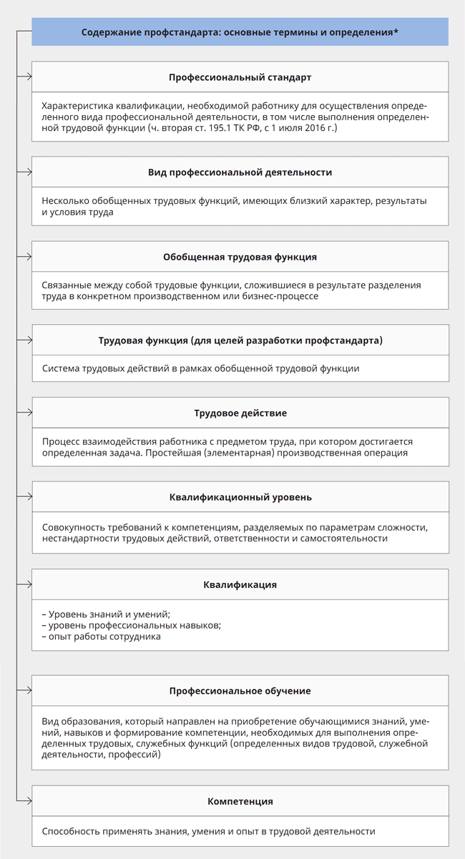
* Статья 195.1 ТК РФ, п. 3 Методических рекомендаций, утвержденных приказом Минтруда России от 29 апреля 2013 г. №170н.
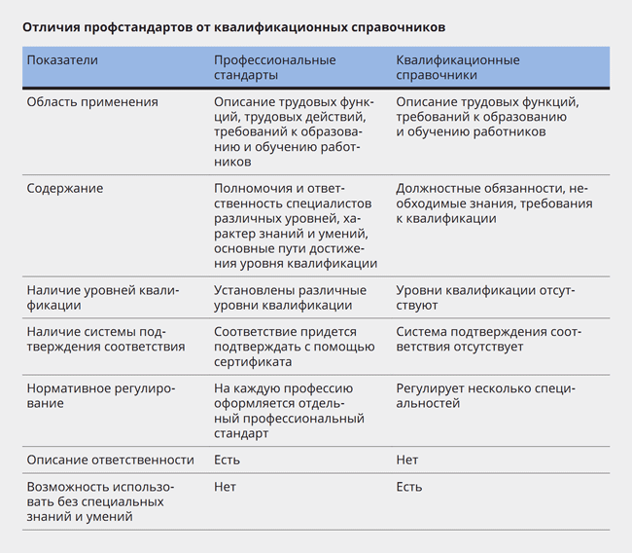
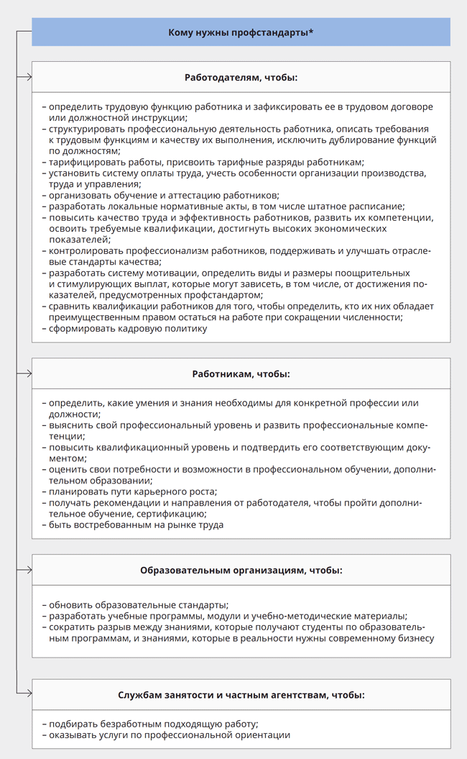
* Абзац 3 ч. второй ст. 57, ч. восьмая, девятая ст. 143, ч. пятая ст. 144 ТК РФ, п. 25 Правил, утвержденных постановлением Правительства РФ от 22 января 2013 г. № 23.
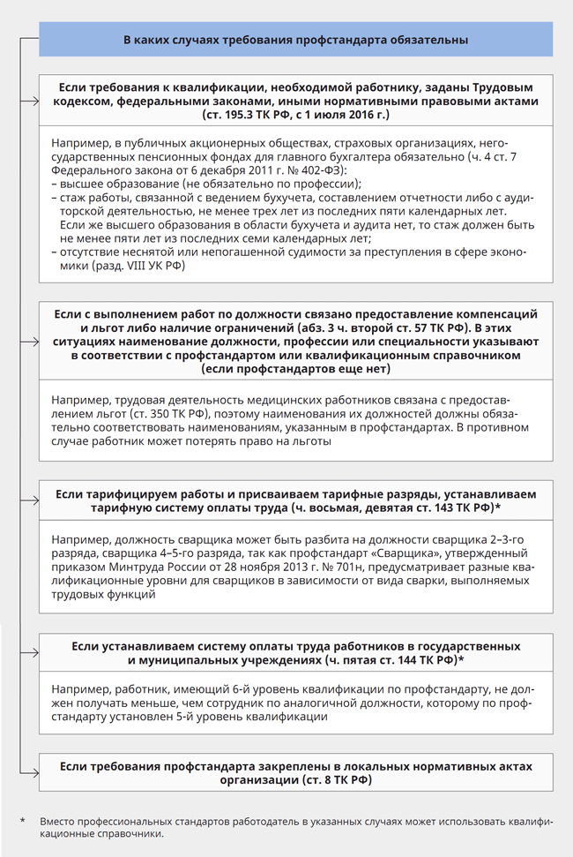
Нормативные акты, которые устанавливают требования к квалификации сотрудников
Категории сотрудников | Основание
Авиационный персонал, экипаж воздушного судна | Статьи 53, 56, 57 Воздушного кодекса
Адвокаты | Статья 9 Федерального закона от 31 мая 2002 г. № 63-Ф3
Аудиторы | Статья 4 Федерального закона от 30 декабря 2008 г. № 307-ФЗ
Водители организаций, осуществляющих перевозки автомобильным и городским наземным электрическим транспортом | Профессиональные и квалификационные требования, утвержденные приказом Минтранса России от 28 сентября 2015 г. № 287 (с 14 июня 2016 г.)
Врачи-психиатры, иные специалисты и медработники по оказанию психиатрической помощи | Статья 19 Закона РФ от 2 июля 1992 г. № 3185-1
Главные архитекторы | Часть 5 ст. 22 Федерального закона от 17 ноября 1995 г. № 169-ФЗ
Главные бухгалтеры в публичных акционерных обществах, страховых организациях, негосударственных пенсионных фондах | Часть 4 ст. 7 Федерального закона от 6 декабря 2011 г. № 402-ФЗ
Государственные гражданские служащие | Статья 12 Федерального закона от 27 июля 2004 г. № 79-ФЗ
Работники, занятые на подземных работах | Часть первая ст. 330.2 ТК РФ
Работники, занятые на работах с химическим оружием | Статья 2 Федерального закона от 7 ноября 2000 г. № 136-ФЗ
Работники, занятые на работе, которая непосредственно связана с движением транспорта | Статья 328 ТК РФ
Медиаторы | Статья 16 Федерального закона от 27 июля 2010 г. № 193-ФЗ
Медики и фармацевты | Статья 69 Федерального закона от 21 ноября 2011 г. № 323-ФЗ
Муниципальные служащие | Статья 9 Федерального закона от 2 марта 2007 г. № 25-ФЗ
Научные работники | Статья 4 Федерального закона от 23 августа 1996 г. № 127-ФЗ
Нотариусы | Статья 2 Основ законодательства РФ о нотариате, утвержденных Верховным Советом РФ 11 февраля 1993 г. № 4462-1
Органы управления и работники профессионального участника рынка ценных бумаг, клиринговой организации | Статья 10.1 Федерального закона от 22 апреля 1996 г. № 39-ФЗ
Охранники | Статья 11.1 Закона РФ от 11 марта 1992 г. № 2487-1
Педагоги | Статья 331 ТК РФ, ст. 46 Федерального закона от 29 декабря 2012 г. № 273-ФЗ
Прокуроры | Статья 40.1 Федерального закона от 17 января 1992 г. № 2202-1
Работники в сфере закупок | Часть 6 ст. 38, ч. 23 ст. 112 Федерального закона от 5 апреля 2013 г. № 44-ФЗ
Работники области профессионального консультирования, профессионального отбора (подбора), психодиагностики и коррекции | Пункт 8 Положения, утвержденного постановлением Минтруда России от 27 сентября 1996 г. № 1
Руководители службы управления рисками, службы внутреннего контроля, службы внутреннего аудита кредитной организации | Указание Банка России от 1 апреля 2014 г. № 3223-У и др.
Сварщики | Правила, утвержденные постановлением Госгортехнадзора России от 30 октября 1998 г. № 63
Сотрудники органов внутренних дел | Статья 9 Федерального закона от 30 ноября 2011 г. № 342-ФЗ
Сотрудники Следственного комитета | Статья 16 Федерального закона от 28 декабря 2010 г. № 403-ФЗ
Спасатели | Статья 9 Федерального закона от 22 августа 1995 г. № 151-ФЗ
Специалисты в области ветеринарии | Статья 4 Закона РФ от 14 мая 1993 г. № 4979-1
Специалисты и должностные лица страховых организаций | Статья 32.1 Закона РФ от 27 ноября 1992 г. № 4015-1
Стажеры нотариуса, помощники нотариуса | Статьи 19, 19.1 Основ законодательства РФ о нотариате, утвержденных Верховным Советом РФ 11 февраля 1993 г. № 4462-1
Судебные приставы | Статья 3 Федерального закона от 21 июля 1997 г. № 118-ФЗ
Судьи | Статья 4 Закона РФ от 26 июня 1992 г. № 3132-1
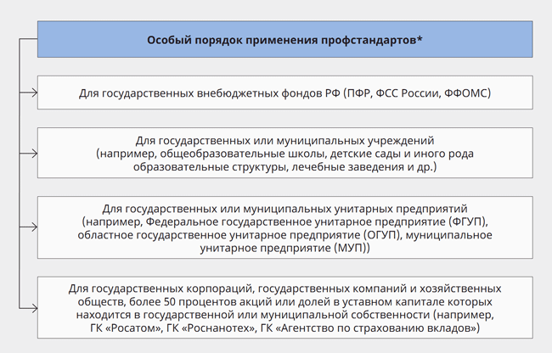
* Устанавливает Правительство РФ (ст. 4 Федерального закона от 2 мая 2015 г. № 122-ФЗ, с 1 июля 2016 г.).

Какие профстандарты уже приняты
Название стандарта | Утвержден приказом Минтруда России
Административно-управленческая и офисная деятельность
Бухгалтер | От 22 декабря 2014 г. № 1061н
Специалист по организационному и документационному обеспечению управления организацией | От 6 мая 2015 г. № 276н
Специалист по подбору персонала (рекрутер) | От 9 октября 2015 г. № 717н
Специалист по управлению персоналом | От 6 октября 2015 г. № 691н
Специалист в области медиации (медиатор) | От 15 декабря 2014 г. № 1041н
Специалист в сфере закупок | От 10 сентября 2015 г. № 625н
Эксперт в сфере закупок | От 10 сентября 2015 г. № 626н
Образование
Инструктор-методист | От 8 сентября 2014 г. № 630н
Педагог дополнительного образования детей и взрослых | От 8 сентября 2015 г. № 613н
Педагог профессионального обучения, профессионального образования и дополнительного профессионального образования | От 8 сентября 2015 г. № 608н
Педагог (педагогическая деятельность в сфере дошкольного, начального общего, основного общего, среднего общего образования) (воспитатель, учитель) | От 18 октября 2013 г. № 544н
Педагог-психолог (психолог в сфере образования) | От 24 июля 2015 г. № 514н
Охрана и служба безопасности
Специалист по внутреннему контролю (внутренний контролер) | От 22 апреля 2015 г. № 236н
Специалист по приему и обработке экстренных вызовов | От 9 сентября 2015 г. № 618н
Специалист по управлению рисками | От 7 сентября 2015 г. № 591н
Охрана труда
Специалист в области охраны труда | От 4 августа 2014 г. № 524н
Специалист по противопожарной профилактике | От 28 октября 2014 г. № 814н
Предоставление персональных услуг
Специалист в области медиации (медиатор) | От 15 декабря 2014 г. № 1041н
Экскурсовод (гид) | От 4 августа 2014 г. № 539н
Реклама, маркетинг и связи с общественностью (PR)
Специалист в области маркетинга детских товаров | От 26 декабря 2014 г. № 1176н
Специалист по продвижению и распространению продукции средств массовой информации | От 4 августа 2014 г. № 535н
Фотограф | От 22 декабря 2014 г. № 1077н
Связь, информационные технологии (IT)
Администратор баз данных | От 17 сентября 2014 г. № 647н
Архитектор программного обеспечения | От 11 апреля 2014 г. № 228н
Инженер связи (телекоммуникаций) | От 31 октября 2014 г. № 866н
Инженер технической поддержки в области связи (телекоммуникаций) | От 19 мая 2014 г. № 317н
Инженер-проектировщик в области связи (телекоммуникаций) | От 19 мая 2014 г. № 316н
Инженер-радиоэлектронщик | От 19 мая 2014 г. № 315н
Кабельщик-спайщик | От 10 октября 2014 г. № 688н
Оператор связи | От 6 мая 2015 г. № 275н
Программист | От 18 ноября 2013 г. № 679н
